VISCERÁLNÍ NERVOVÝ SYSTÉM
- Viscerální (útrobní) nervový systém se podílí na inervaci viscerálního oddílu těla. Je složen z viscerosenzitivních a visceromotorických nervových vláken (drah). Inervuje senzitivně vnitřní orgány a cévy a motoricky hladkou a srdeční svalovinu a žlázové buňky. Řídí autonomní (vegetativní) funkce, které probíhají nezávisle na naší vůli. Jedná se o řídící mechanizmus pohybů hladké a srdeční svaloviny a sekreční činnosti žlázových buněk.
Druhy podnětů
- jádra v CNS è visceromotorická vlákna- předními kořeny míšními è autonomní ganglia podél páteře- k orgánům hrudníku, břicha, pánve
- volná nervová zakončení è tlak, tah, bolest z útrob- viscerosenzitivní è autonomní ggl.- do zadních kořenů míšních - ggl. spinale nebo ggl. VII.,IX.X.
- Visceromotorické nervové dráhy jsou na rozdíl od somatomotorických tvořeny nejméně dvěma neurony, které se přepojují v tzv. autonomním gangliu
- neuron pregangliový: Jeho axon je myelinizovaný (tzv. „bílá vlákna“) a jde z CNS do autonomního ganglia
- neuron postgangliový: Jeho axon je nemyelinizovaný (tzv. „šedá vlákna“) a probíhá z autonomního ganglia do vlastního autonomního nervu.
- Autonomní nerovová vlákna inervující hladkou svalovinu cév vytvářejí jemné pleteně přímo v jejich vazivovém obalu a využívají cévy jako vodící dráhy, které je dovedou k některým cílovým orgánům. Do hladké svaloviny kůže a do kožních žláz pronikají autonomní nervy právě prostřednictvím cév.
Autonomní (visceromotorická) nervová vlákna jsou dvojího (funkčně antagonistického) typu – sympatická pars sympathica a parasympatická pars parasympathica. Žlázy a hladká svalovina téměř každého útrobního orgánu jsou tedy inervovány jak sympatikem, tak parasympatikem. Jeden systém je obvykle aktivační, druhý tlumící. Výjimkou je hladká svalovina kůže a kožní žlázy, jsou inervovány pouze sympatikem. V aktivaci obou systémů se uplatňuje biorytmicita.
Hlavní funkce
- kontrakce a relaxace hladkých svalů
- funkce všech exokrinních a některých endokrinních žláz
- srdeční rytmus
- některé metabolické pochody
Dělení
autonomní nervové soustavy
- sympatikus – fight or flight
- parasympatikus – rest or digest
- enterický systém

SYMPATICUS
- vychází z hrudní a bederní části míchy–z nucl.intermediolateralis C8-L3- tzv. thorakolumbální systém.
- z míšního nervu se odděluje jako tzv. ramus communicans albus- zakončen v tzv. sympatickém gangliu vedle páteře- pregangliový úsek- do paravertebrálních ggl.
- synapse pregangliových sympatických neuronů jsou cholinergní – mediátorem je acetylcholin.
- jednotlivá paravertebrální ganglia vytvářejí truncus sympathicus
- z ganglií vycházejí vlastní sympatické nervy, postgangliový úsek - adrenergní (noradrenalin).
- sympatické nervy vstupují různou cestou (přímo nebo pomocí pletení v obalech velkých tepen) do inervovaných orgánů.
Řídí funkce katabolické, aktivuje funkce útrobních orgánů,uplatňující se při vydávání energie:
- zrychluje srdeční činnost a dýchání,
- způsobuje kontrakci hladké svaloviny cév v kůži a ve vnitřních orgánech a tím zvyšuje krevní tlak (naopak koronární tepny se jeho působením naopak rozšiřují, aby byl zajištěn dostatečný přísun krve do srdečního svalu, na který je ve stavu stresu kladena větší zátěž),
- zvyšuje hladinu krevního cukru,
- rozšiřuje zornice (mydriatický reflex),
- naopak zpomaluje trávení.
Navozuje tedy stav bdění, tzn. stav zvýšené aktivity a uplatňuje se tak při stresových reakcích.
Truncus sympathicus
- ganglion trunci sympahtici (21-25) = paravertebrální ganglia
- rr. intergaglionares
- rr. communicantes albus + griseus
- rr.vasculares- periarteriální pleteně
- rr.viscerales
- nn.splanchnici- do prevertebrálních ggl.

Ganglion cervicale superius
Ganglion cervicale medium
Ganglion cervicothoracicum / stellatum
tvoří periarteriální pleteně kolem a.carotis ext.et int.- přívod sympatiku ke krku a hlavě
- nn.cardiaci- inervace srdce

Claude Bernardův-Hornerův syndrom
porucha krčního sympatiku
- miosis
- ptosis
- anhidrosis
- enophthalmus
- ciliospinální reflex= rozšíření stejnostranné zornice na bolestivý podnět na kůži krku- ztráta

- u dětí (vrozený Hornerův syndrom) někdy vede k rozdílné barvě očí = heterochromia

Ganglia thoracica
- 10 párů ganglií
- nn.splanchnici- pro hladkou svalovinu GIT a jeho cév
- rr.communicantes grisei- k mezižeberním nervům
- větve k srdci,plicím,jícnu

Ganglia lumbalia
- 4-5 páry ganglií
- rr. communicantes grisei
- nn.splanchnici lumbales
- rr.vasculares

Ganglia sacralia
- 4 páry ganglií
- rr. communicantes grisei- pro pánevní orgány
- periarterialní pleteně

Prevertebrální gangia a pleteně
- tvoří je vlákna odstupující z paravertebrálních ganglií
- Na přední stěně břišní aorty
- Smíšená pleteň- nn.splanchnici + n.vagus

PARASYMPATICUS
- vychází ze sakrálního úseku míchy – pars sacralis S2-S4 (křížový parasympatikus) a z některých hlavových nervů- pars cranialis- III.,VII.,IX.,X. (hlavový parasympatikus) –kraniosakrální systém.
- Ganglia uložena až v těsné blízkosti inervovaných orgánů (v jejich vazivových obalech, popř. přímo v jejich stěnách), pregangliový úsek je tedy dlouhý a postgangliový úsek je krátký
- mediátor je v celém úseku acetylcholin- cholinergní systém.
- pars sacralis: inervuje trávicí trubici od hranice mezi příčným a sestupným tračníkem tlustého střeva až po rectum a útrobní orgány uložené v pánvi (močový měchýř, pohlavní orgány s výjimkou pohlavních žláz)
- pars cranialis: nejvýznamnější je parasympatická část nervus vagus–inervuje v břišní dutině trávicí trubici až po hranici mezi příčným a sestupným tračníkem tlustého střeva, kde tuto funkci přebírá sakrální parasympatikus, a rovněž pohlavní žlázy
Řídí anabolické reakce- uchování energie, tzn. navozuje útlum organizmu:
- zpomaluje srdeční činnost a dýchání,
- snižuje krevní tlak,
- zužuje zornice (miotický reflex),
- zrychluje trávení, pocení a slinění.
Uplatňuje se tedy především ve klidu (spánku) a v době trávení

- jádra hlavových nervů:
  - ncl. oculomotorius accessorius n. III Edinger-Westphal
  - ncl. salivatorius superior (VII.)
  - ncl. salivatorius inferior (IX.)
  - ncl. dorsalis n. X
- ncl. intermediolateralis S2-4

ganglia uložena v lebce nebo ve stěnách orgánů

Ganglion ciliare
Končí zde pregangliová vlákna n.oculomotorius
Ganglion pterygopalatinum
Končí zde pregangliová vlákna n.facialis
Ganglion submandibulare
Končí zde pregangliová vlákna n.facialis
Ganglion oticum
Končí zde pregangliová vlákna n.glossopharyngeus
Pregangliová vlákna n.vagus končí v prevertebrálních gangliích dutiny hrudní a břišní
Pregangliová vlákna sakrálního parasympatiku se přepojují v pánevních pleteních

Paraganglia
- chromafinní (dříve paraganglia sympathica)
– paraganglion suprarenale- po celý život
  - paraganglion aorticum abdominale Zuckerkandli

- bez chromafinní reakce (dříve paraganglia parasympathica)
  - baro- a chemoreceptory
  - glomus caroticum a glomus aorticum

Enterický systém
- ve stěně trávicí trubice
- plexus submucosus
- plexus myentericus
- samostatný a nezávislý na spojení se sympatikem a parasympatikem
- funguje i po přerušení spojů s ANS
- řídí napětí a pohyblivost trávicí trubice, reguluje sekreci všech žláz a průtok krve
- inervace a regulace funkce žlučníku a pankreatu

CNS
- nejvyšší vegetativní ústředí = hypothalamus
- ovládáno limbickým systémem

Zadní kořen vede jak somatosenzitivitu, tak i
viscerosenzitivitu:

- Při vedení bolesti z útrob tak může dojít k jevu, kdy impulzy z orgánů jsou (na úrovni spinálního ganglia nebo míchy) převedeny na neurony vedoucí vněmy z kůže, což vede k přecitlivělosti daného okrsku kůže na dotek. Tyto okrsky, typické pro jednotlivé vnitřní orgány se nazývají
HEADOVY zóny.

Projekce Headových zón- projekce orgánů na míšní segmenty

- Srdce a oblouk aorty- Th1-Th8- vlevo
- Plíce a průdušky- Th3-Th5-Th9- oboustranně
- Žaludek- Th5-Th9- vlevo
- Dvanáctník, játra, žlučník- Th6-Th9- vpravo
- Slezina- Th6-Th7- vlevo
- Slinivka břišní- Th8-Th9- vlevo
- Slepé střevo,vzestupný tračník- Th10-L1- vpravo
- Příčný, sestupný tračník- Th11-Th12- vlevo
- Sigmovitý tračník, konečník- L1-L2- vlevo
- Ledviny, močový měchýř, močovody- Th10-L3-S3- oboustranně
- Pohlavní orgány- Th11-L3-S3- oboustranně

Senzitivní inervační oblasti jednotlivých periferních nervů jsou odlišné od oblastí míšních nervů. Oblast kůže inervovaná jedním míšním nervem nazýváme dermatom. Hranice dermatomů nejsou přesné, dochází k mírnému překrývání. Obdobně jednotlivé míšní segmenty koordinují svaly účastnící se základních pohybů. Znalost kořenových senzitivních okrsků a segmentálních pohybů umožňují určit lokalizaci patologických procesů na míše.

Ruka tvoří kožní řasu, která dráždí senzitivní větve dorzálních míšních nervů a impulzy tak vzniklé přecházejí reflexním obloukem přes zadní kořen míšního nervu a spinální ganglion do míchy, odtud jde vzruch kraniálně do vyšších mozkových center a může být i přepojen na motorické nervy vegetativního nervstva, které podráždí žlázy a svalovinu vnitřních
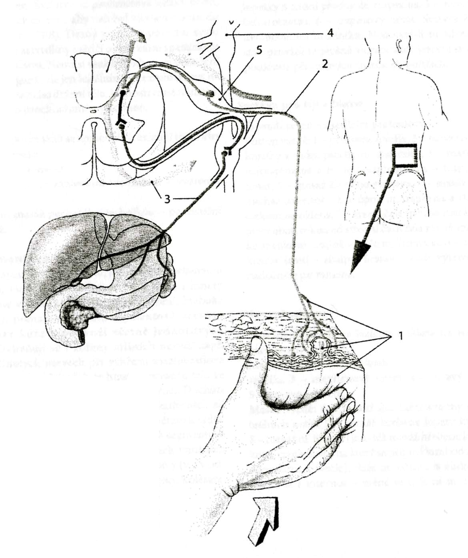

Reflexní masáž
- Prováděna jen fyzioterapeuty a lékaři
- Vlákna sympatiku a parasympatiku- pleteně na jednotlivých orgánech- sítě na ostatní orgány- nepřesné oddělení jednotlivých reflexních zón- masážní sestava pro jeden orgán se aplikuje v řadě segmentů na těle.
- Nepoužívat masážní emulze
- Diagnostické hmaty

- 3 druhy- segmentová
- vazivová
- periostální

